Заместитель руководителя исполнительного комитета по инфраструктурному развитию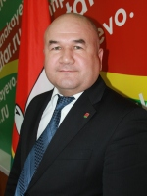- Ханнанов Рамис Раисович, 8(85592)7-00-82, 8(85592)7-23-44 (ф), [Ramis.Hannanov@tatar.ru](mailto:Ramis.Hannanov@tatar.ru)